近畿大会プログラム販売について

拝啓 梅雨の候、顧問の先生方におかれましてはますますご清祥のこととお喜び申し上げます。
さて、この度は『令和６年度近畿高等学校バレーボール優勝大会兼第7７回近畿6人制バレーボール高等学校男女選手権大会』出場おめでとうございます。
近畿大会を開催するに際し、記念プログラムを作成し下記の方法で販売いたします。つきましては、貴校関係者、選手諸君より申込をいただけますようよろしくお願いいたします。なお、各チームに
2部ずつは無料で配布します。
敬具
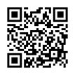
記

- 申し込み方法
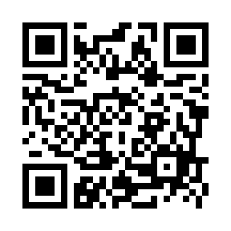
  - QRコードの「回答フォーム ①」に回答してください。
  - 代金は「近畿大会参加料」「記念品代金」と同じ口座に振り込み、振込用紙のコピーを振込明細確認用紙に貼り付けて、大会事務局へメールしてください。

- 販売価格
  - 1冊 １，０００円（消費税込み）

- 引渡し
  - 近畿大会代表者会議（７月１２日（金））にてお渡しします。

- 備 考
  - チーム写真はカラー印刷を行います。

きりとり

プログラム申込書（控）

申込冊数
冊

府県名
学校名 | （ 男 ・ 女 ）
申込責任者

